Metrobusová linka 125 zrychlí díky preferenci
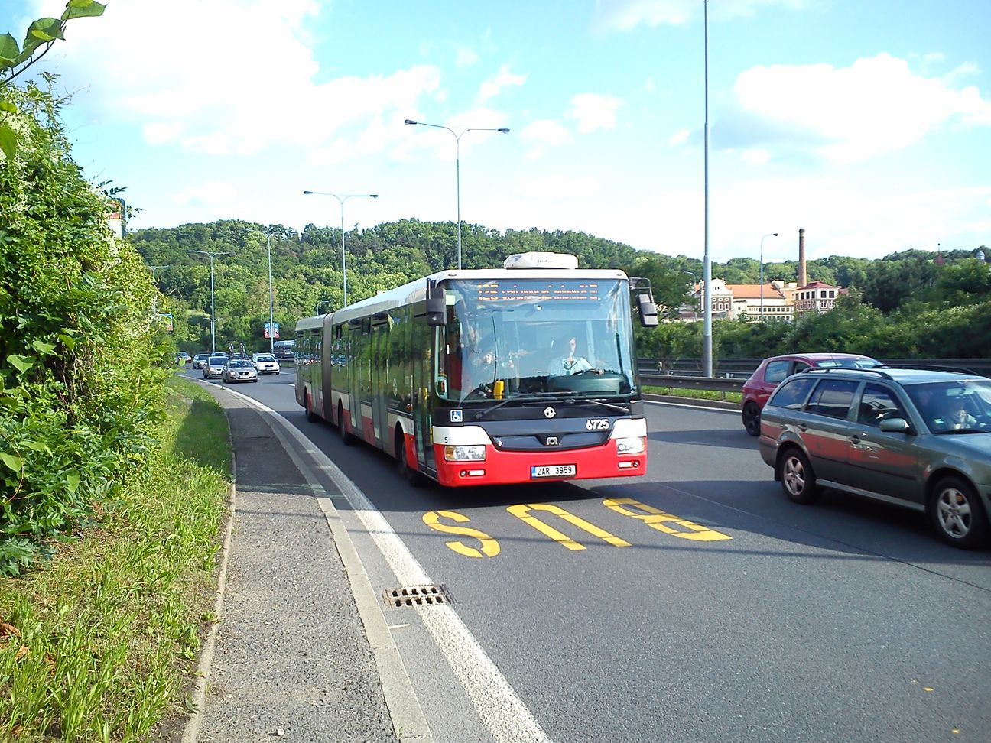
Od začátku června 2014 fungují na trase metrobusové linky 125 tři nová preferenční opatření, která zajistí bezproblémový průjezd některými problematickými úseky, kde docházelo v případě vyšší hustoty automobilové dopravy ke zdržením. Metrobusová linka 125 zajišťuje nejrychlejší spojení mezi petrovickým sídlištěm, Jižním Městem a Smíchovem. „Linka 125 je třetí nejvytíženější autobusovou linkou v Praze – ve všední den přepraví cca 31 000 cestujících. Pravidelnost a spolehlivost této linky je důležitá nejen pro další očekávaný nárůst počtu cestujících na této atraktivní trase, ale také protože zajišťuje základní obsluhu sídlišť v Petrovicích a Horních Měcholupech,“ uvádí Pavel Procházka, pověřený řízením ROPID.

Nová preferenční opatření na trase linky 125
- nový připojovací pruh v Novopetrovické ulici pro lepší výjezd ze Štychovy ulice (od Křeslic, tzn. přínos pro linku 232, zlepší však průjezdnost i na hlavní ulici) – v mapě: http://mapy.cz/s/9Yyd.
- nevyhrazený "předjízdný" BUS pruh na výjezdu z Türkovy na magistrálu - v případě kolony ho autobus využije pro její předjetí podobně jako v již používaném úseku na Barrandovském mostě – v mapě: http://mapy.cz/s/9Yy9.
- vyhrazený BUS pruh na Jižní spojce před Barrandovským mostem - zde je pro preferenci za odbočením sjízdné rampy do Modřanské ulice využit pravý jízdní pruh, který od roku 2010 končí ještě před samotným Barrandovským mostem (před připojením nájezdové rampy z Modřanské). Tímto opatřením není snížena kapacita Jižní spojky, ale autobusům je umožněno předjetí případných kolon způsobených nižší propustností navazujících úseků Městského okruhu (např. průplet na Barrandovském mostě, tunel Zlíchov a navazující Dobříšská ulice, případně Strahovský tunel) v mapě: http://mapy.cz/s/9Yy7.
Opatření na magistrále a na Jižní spojce jsou realizována v přechodné podobě na zkušební dobu 1 roku s tím, že vyhodnocení proběhne zejména po zprovoznění severozápadní části Městského okruhu (tunelový komplex Blanka). „Hlavní město Praha vidí jednoznačný přínos preferenčních opatření pro MHD i pro celkovou kvalitu pohybu po Praze, proto má zájem na dalším rozšiřování preferenčních prvků v ulicích i na křižovatkách, ať už pro tramvaje nebo pro autobusy,“ doplňuje radní hl. m. Prahy pro oblasti dopravy Jiří Pařízek.
Na trase linky 125 již funguje celá řada preferenčních opatření například v podobě vyhrazených BUS pruhů v ulicích Rabakovská, Výstavní, Opatovská nebo předjízdného pruhu před Barrandovským mostem ve směru Jižní Město.
V poslední době byl zlepšen průjezd autobusů na těchto místech: oblast Prašného mostu (společná zastávka Prašný most s tramvajemi, jízda po tramvajových kolejích) Chodovská ulice (společná zastávka Teplárna Michle z centra s tramvajemi), BUS pruh v ulici Na Strži, změna řadicích pruhů v okolí zastávky Metodějova.

Preference autobusů v Praze v číslech:
- 22 km vyhrazených BUS pruhů
- 9 km společně pojížděných úseků TRAM+BUS
- cca 170 světelně řízených křižovatek s preferencí BUS
Vše o preferenci MHD: http://www.ropid.cz/preference/

Filip Drápal
tiskový mluvčí ROPID

